Vitamin Step-up system
Van Environ

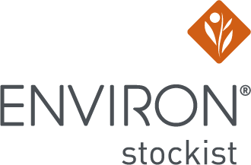

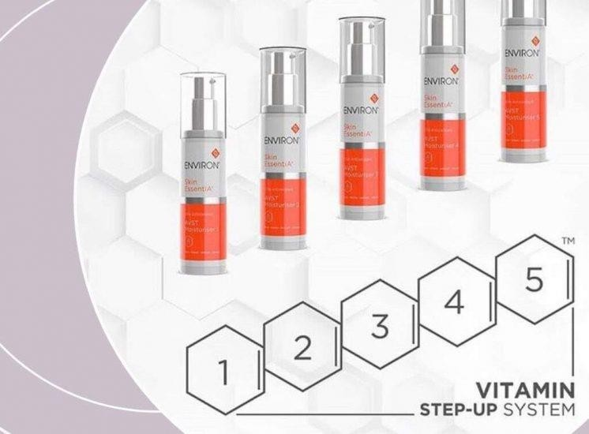

Skin Essentia

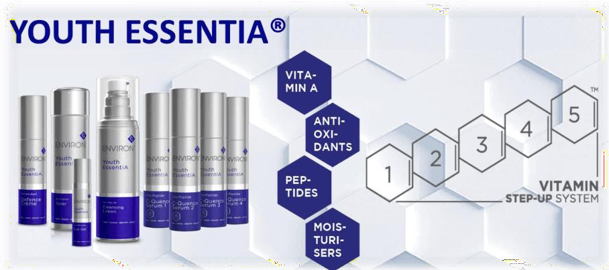

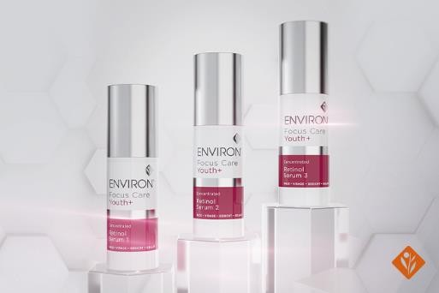

AVST 1 of AVST gel (1 tot 2 flacons)

AVST 2 (1 tot 2 flacons)

AVST 3 (1 tot 2 flacons)

AVST 4 (1 tot 2 flacons)

AVST 5 (1 tot 2 flacons)
AVST 5 + CQ Serum 1 (2-3 flacons)

AVST 5 + CQ Serum 2 (2-3 flacons)

AVST 5 + CQ Serum 3 (2-3 flacons)

AVST 5 + CQ Serum 4 (2-3 flacons) AVST 5 + intensive Serum 4Plus (2-3 flacons)
Intensive Serum 4 Plus + Vita AO Defence Crème Plus

Gebruiksadvies Retinol Serums
- 3 weken om de 3 avonden: 1 pompje Retinol Serum mengen met uw AVST
- 3 weken om de 2 avonden: idem
- 3 weken elke avond: idem
- Tenslotte elke avond: 2 pompjes Retinol Serum mengen met uw AVST
AVST 1 of AVST gel (x 1-2 flacons) AVST 2 (x 1-2 flacons)
AVST 3 (x 1-2 flacons)

AVST 4 (x 1-2 flacons)

AVST 5 (x 1-2 flacons)
AVST 5 + Retinol Serum 1 (x2 flacons) AVST 5 + Retinol Serum 2 (x2 flacons) AVST 5 + Retinol Serum 3 (x2 flacons)

CQ Serum 1 + AO Defence Crème (x 2 flacons)

CQ Serum 2 + AO Defence Crème (x 2 flacons)

CQ Serum 3 + AO Defence Crème (6-12 maanden)

CQ Serum 4 + AO Defence Crème (x 2-3 flacons)

Intensive Serum 4 Plus + AO Defence Crème (x 2-3 flacons)
Intensive Serum 4 Plus + Vita-AO Defence
Crème Plus + Retinol Serum 1 (x2 flacons)

Intensive Serum 4 Plus + Vita-AO Defence Crème Plus + Retinol Serum 2 (x2 flacons)

Intensive Serum 4 Plus + Vita-AO Defence Crème Plus + Retinol Serum 3

Intensive Serum 4 Plus + Vita-AO Defence Crème Plus (x 2-3 flacons)
Dit is al zeer hoge dosis,maar indien gewenst
kan het nog opgebouwd worden met de Retinol Serums ♥
Gebruiksadvies Retinol Serums
- 3 weken om de 3 avonden: 1 pompje Retinol Serum mengen met uw CQ + Défence Crème
- 3 weken om de 2 avonden: idem
- 3 weken elke avond: idem
- Tenslotte elke avond: 2 pompjes Retinol Serum mengen met CQ + Défence Crème

  - Omdat elk huidprobleem en/of veroudering de oorzaak is van een tekort aan vitamine A in uw huidcel! (Vitamine A is de enige vitamine die tot in de celkern dringt!)
  - Dagelijks aanvullen van vitaminen is van essentieel belang om uw huid in topconditie te houden, maar traag opbouwen is de boodschap!

Hoe geraakt Vitamine A tot in de celkern?
  - Via crèmes, serums door opnametechnieken te gebruiken zoals een complete reiniging en gebruik van zuren, Roll-cit, DF Mobile Device en natuurlijk professionele gelaatsbehandelingen.
  - Via voedingssupplementen: wat je vanbuiten ziet, komt van binnenuit, dus starten aan de basis van de huidcel!

Waarom opbouwen?
Omdat de vitamine A naar uw celkern wordt getransporteerd door receptoren (soort antennes), die uw huid ook zelf moet aanmaken en die je in het begin nog niet voldoende hebt! Bij te snelle opbouw krijg je retinoïde reactie door te weinig aanwezige receptoren!

- Uw vitaminen beschermen tegen oxidatie met Environ Sun Care (RAD, RAD shield, Alpha Day lotion): dagelijks worden uw vitaminen afgebroken door het daglicht met huidveroudering als gevolg!
- Heb je een specifiek probleem zoals bv extreem vocht tekort, couperose, pigmentvlekken, acné etc…?

Combineer dan je vitaminen met een bijproduct uit de verschillende focus gamma’s:
*Focus Care Moisture+: extra hydratatie
*Focus Care Youth+: extra anti-aging, rimpelopvullend, structuurverfijnend
*Focus Care Clarity+: extra zuiverend, ontstekingswerend
*Focus Care Comfort+: extra kalmerend, genezend
*Focus Care Radiance+: extra op pigmentvlekken

